附件3：
天津商业大学生创新创业训练计划管理系统
登录说明

1、在浏览器输入平台地址https://jwdc.tjcu.edu.cn/（建议使用谷歌、火狐、360浏览器极速模式），如图所示：
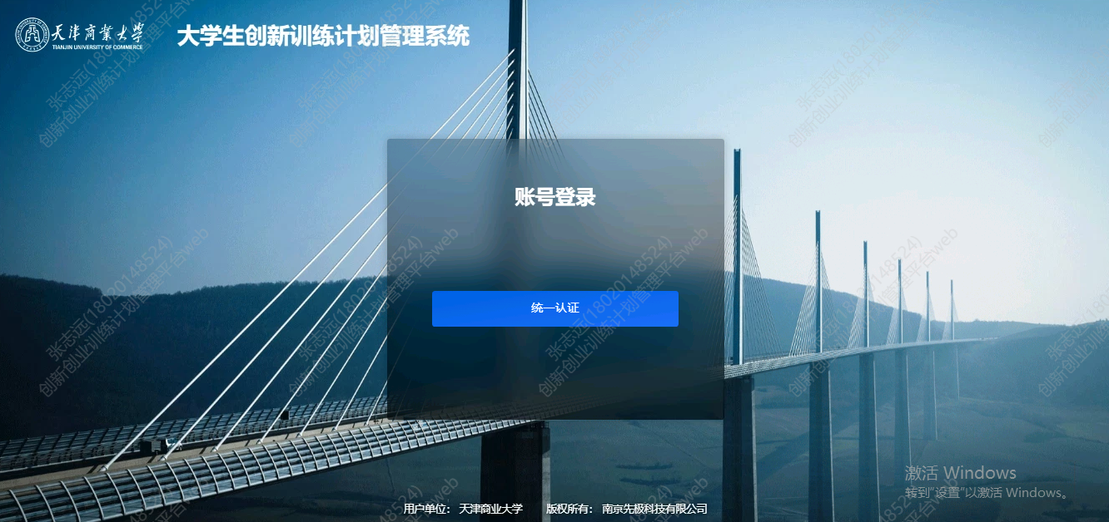

2、点击统一认证，输入统一认证账号信息，点击登录进入后台，如图所示：


